**流媒体服务系统**

**用户手册**

目录

一、 概述 1

二、 运行环境 1

三、 实时查看 1

**3.1** **关键字查询** 1

**3.2** **分屏方式** 2

**3.3** **选择设备播放** 3

**3.4** **全屏** 4

**3.5** **监控摄像头控制** 5

四、 视频回放 5

**4.1** **关键字查询** 6

**4.2** **分屏方式** 6

**4.3** **选择设备播放** 7

**4.4** **全屏** 8

**4.5** **站所下监控快速回放** 9

五、 设备列表 9

**5.1** **关键字查询** 10

**5.2** **同步工区数据** 11

**5.3** **同步到工区** 11

**5.4** **下载设备列表** 12

**5.5** **修改设备信息** 13

**5.6** **设置** 13

1. 概述

流媒体服务器主要提供A200视频媒体的服务。管理所有接入系统的IP网络摄像头，包括设备树统一展示、设备信息同步、设备信息修改、IP设备的播放、IP设备的回放等

1. 运行环境

流媒体服务运行在Linux操作系统中，操作系统为CentOS6.5，数据库为ORACLE11g及以上

1. 实时查看

实时查看站所的机器人可见光相机、站所的监控摄像头，用户可以在界面上实时查看设备视频，如图3-1

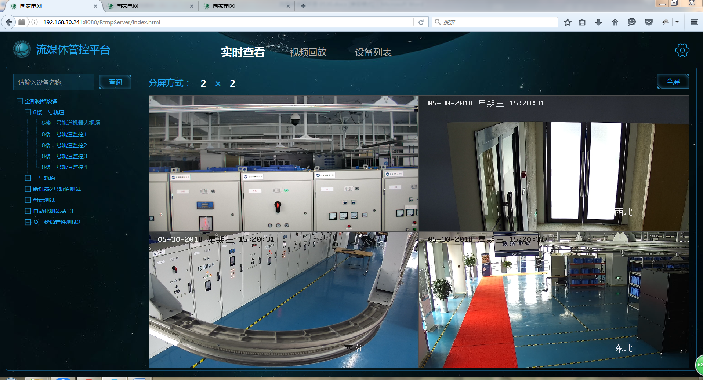

图3-1 实时查看设备视频

* 1. **关键字查询**

输入关键字，点击【查询】，根据设备名称查询出满足条件的数据，如图3-2

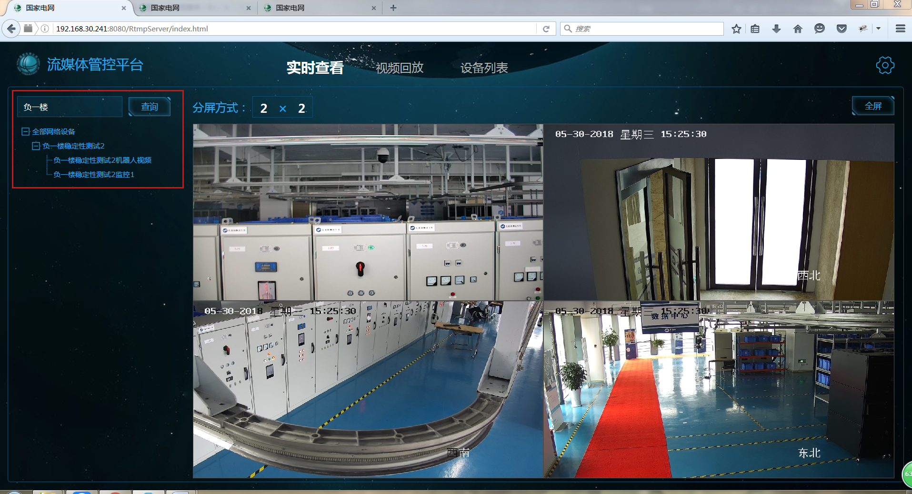

图3-2 关键字查询

* 1. **分屏方式**

选择分屏方式，设备播放页面根据所选择方式的行、列数显示，可切换选择，如图3-3为2*2的方式，如图3-4为4*3的方式

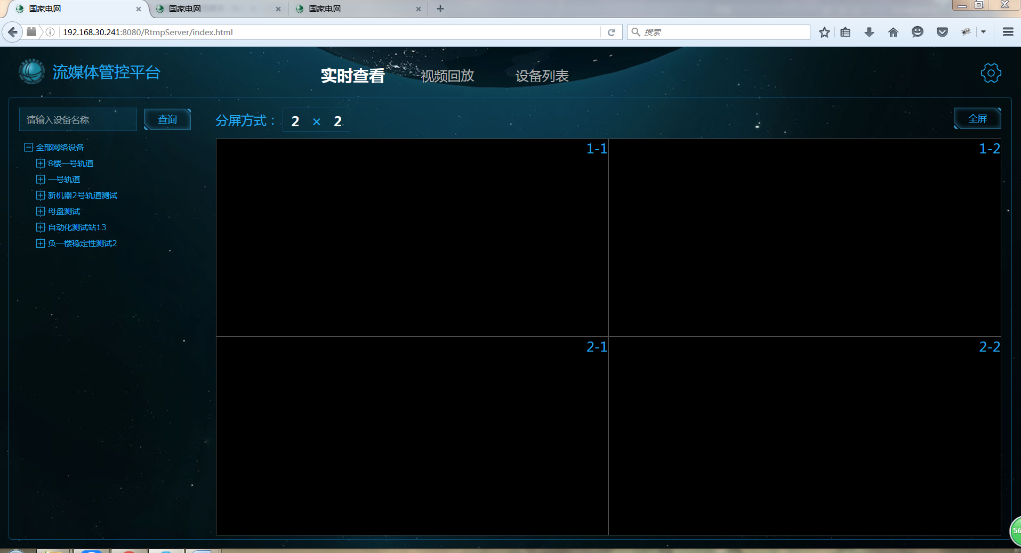

图3-3 2*2分屏方式

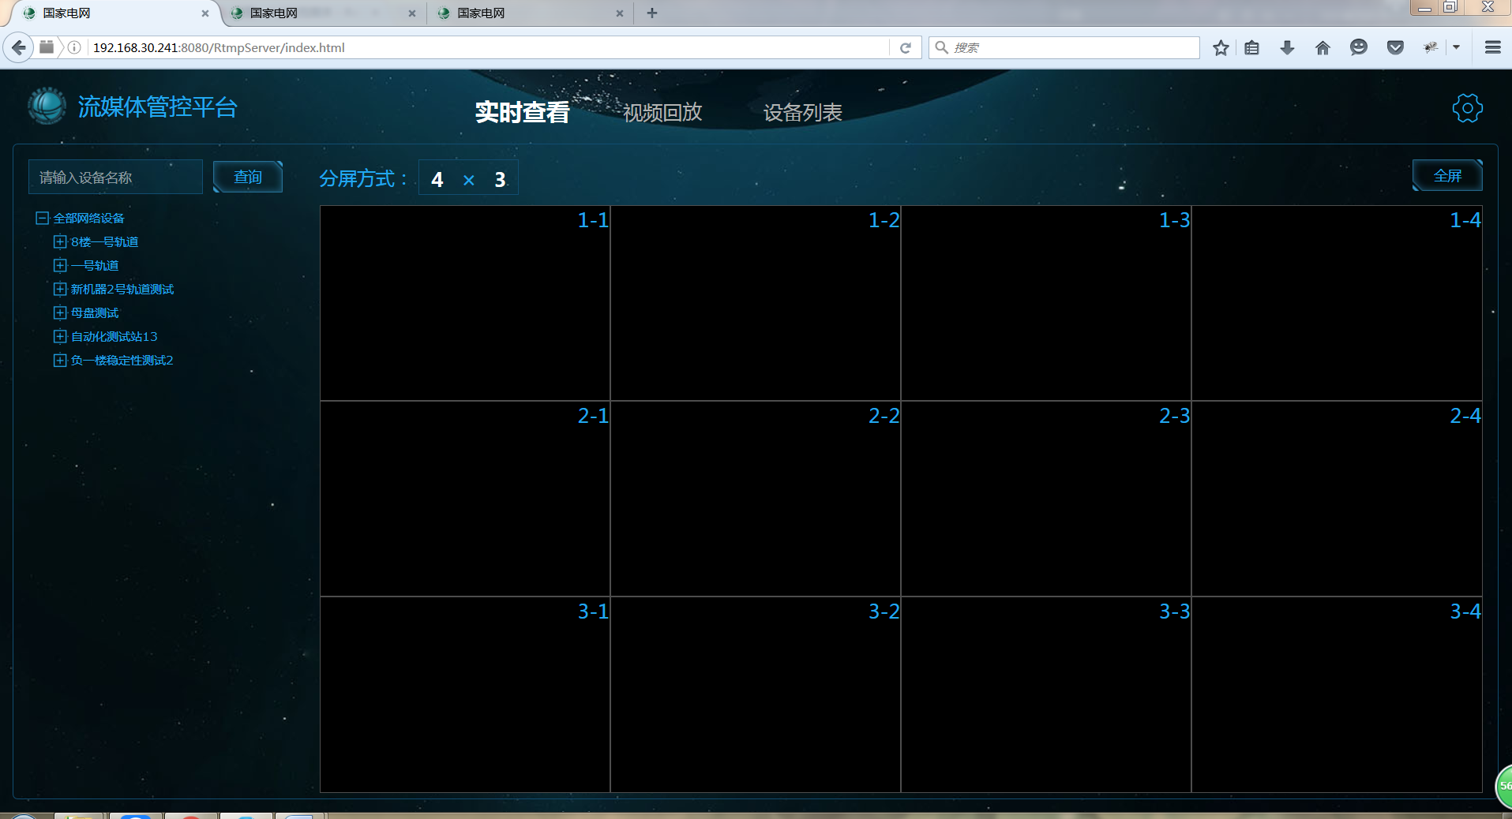

图3-4 4*3分屏方式

* 1. **选择设备播放**

在左侧列表选择需要播放的设备，拖动到右侧的分屏中，可在所选择的分屏中播放所选择的设备视频，如图3-5

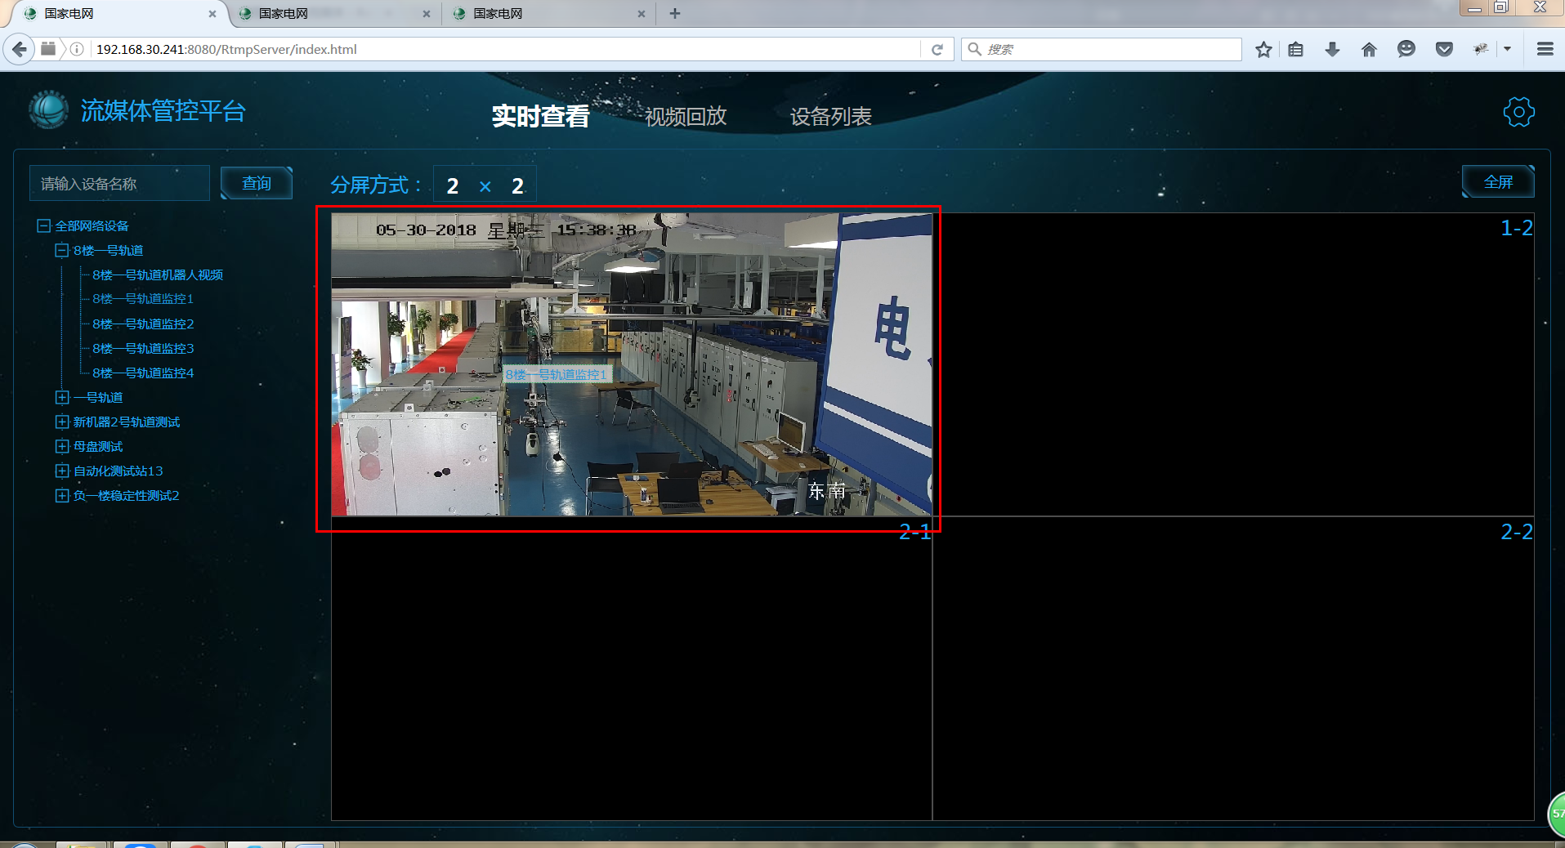

图3-5 拖动设备播放视频

某分屏在播放某设备，拖动新的设备到该分屏中，可播放新设备视频

某分屏在播放某设备，右键，点击【关闭】可关闭当前播放的设备，点击【取消】则关闭右键菜单，如3-6

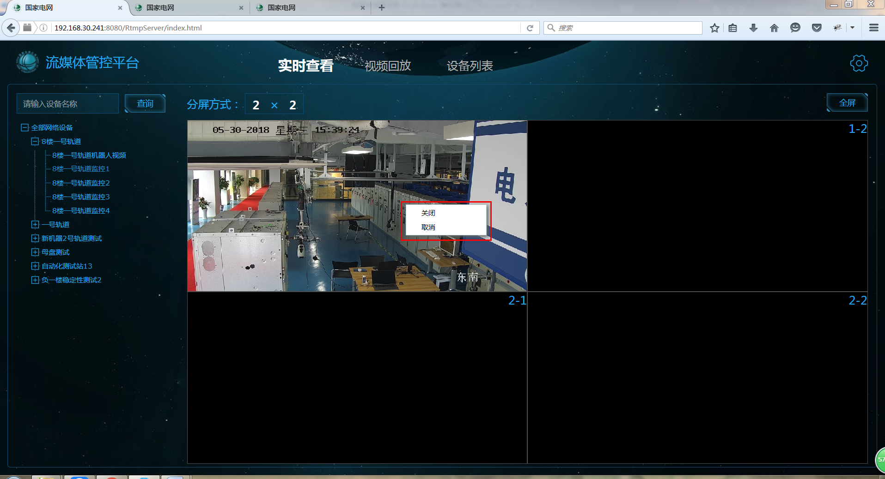

图3-6 右键关闭设备

* 1. **全屏**

某分屏在播放某设备，双击，该分屏播放页面全屏显示，按ESC退出全屏

点击右上角的【全屏】，播放页面全屏显示，如图3-7。全屏后双击某分屏，该分屏全屏显示，按ESC退出全屏

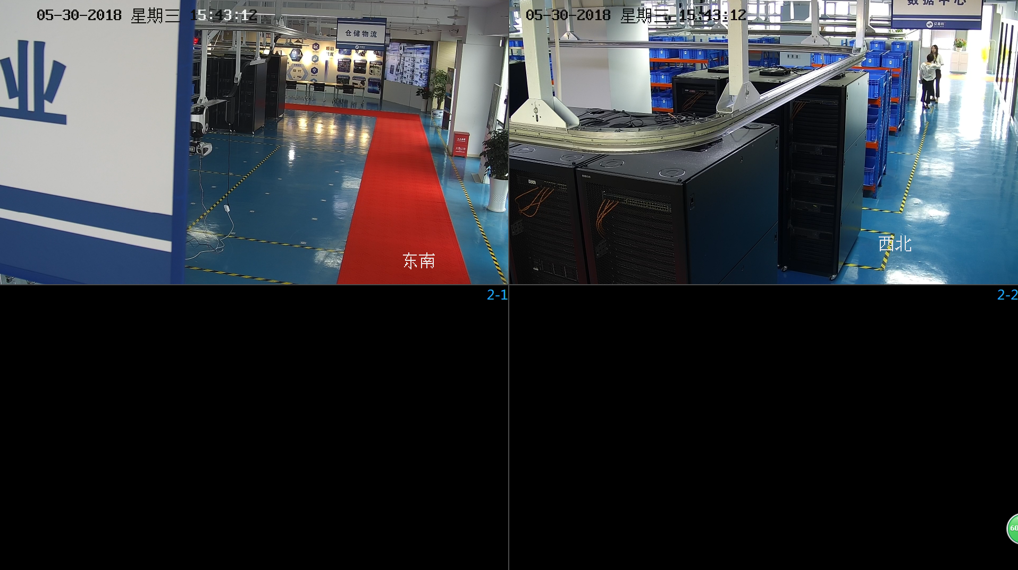

图3-7 全屏显示

* 1. **监控摄像头控制**

在左侧列表双击监控摄像头，显示控制弹窗，可控制监控摄像头的移动、速度等，如图3-8

机器人可见光相机设备无法控制

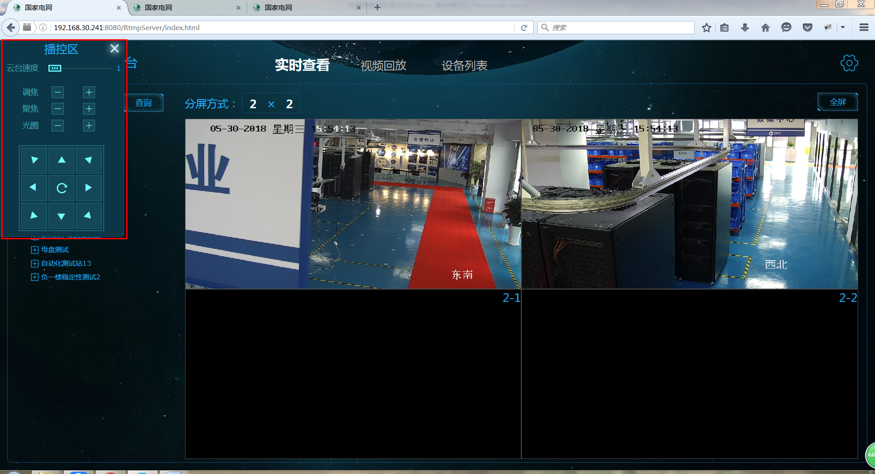

图3-8 监控摄像头控制

1. 视频回放

回放查看站所的监控摄像头，用户可以在界面上回放查看监控设备视频，如图4-1。机器人可见光相机设备不支持回放

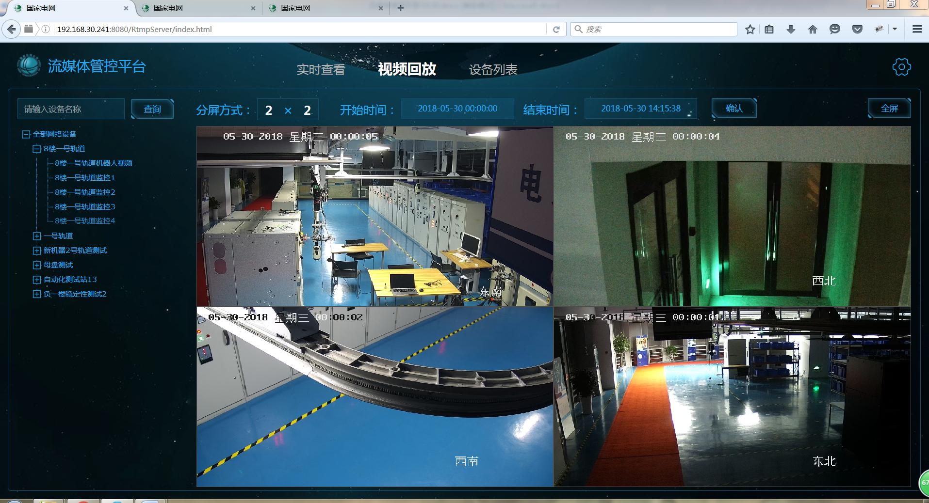

图4-1 回放查看监控设备视频

* 1. **关键字查询**

输入关键字，点击【查询】，根据设备名称查询出满足条件的数据，如图4-2

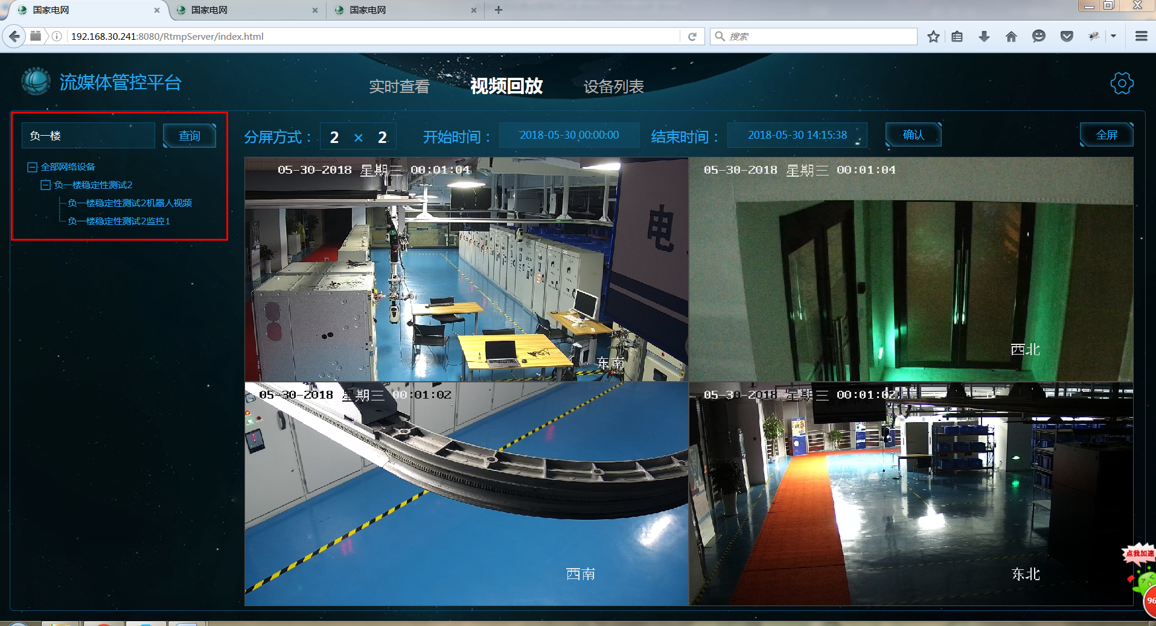

图4-2 关键字查询

* 1. **分屏方式**

选择分屏方式，设备播放页面根据所选择方式的行、列数显示，可切换选择，如图4-3为2*2的方式，如图4-4为4*3的方式

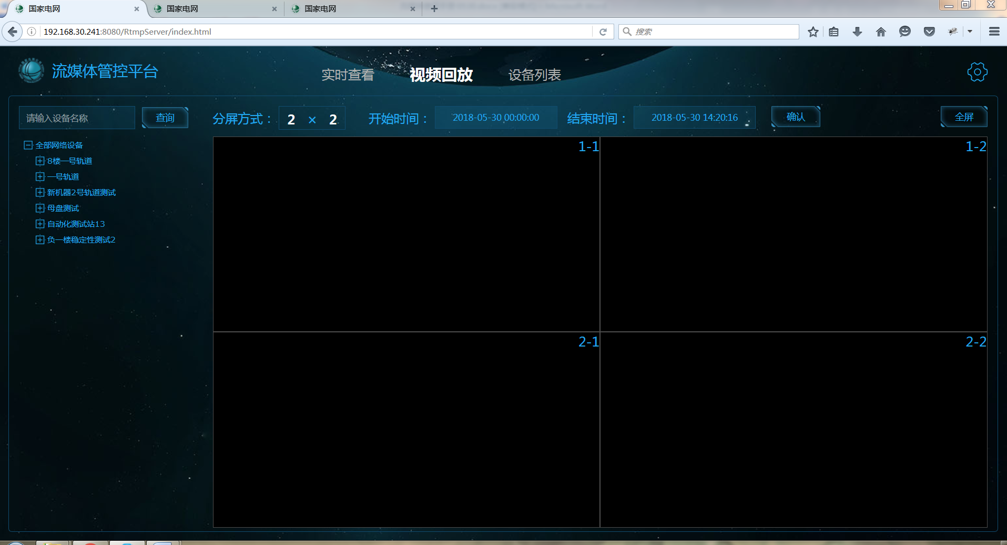

图4-3 2*2分屏方式

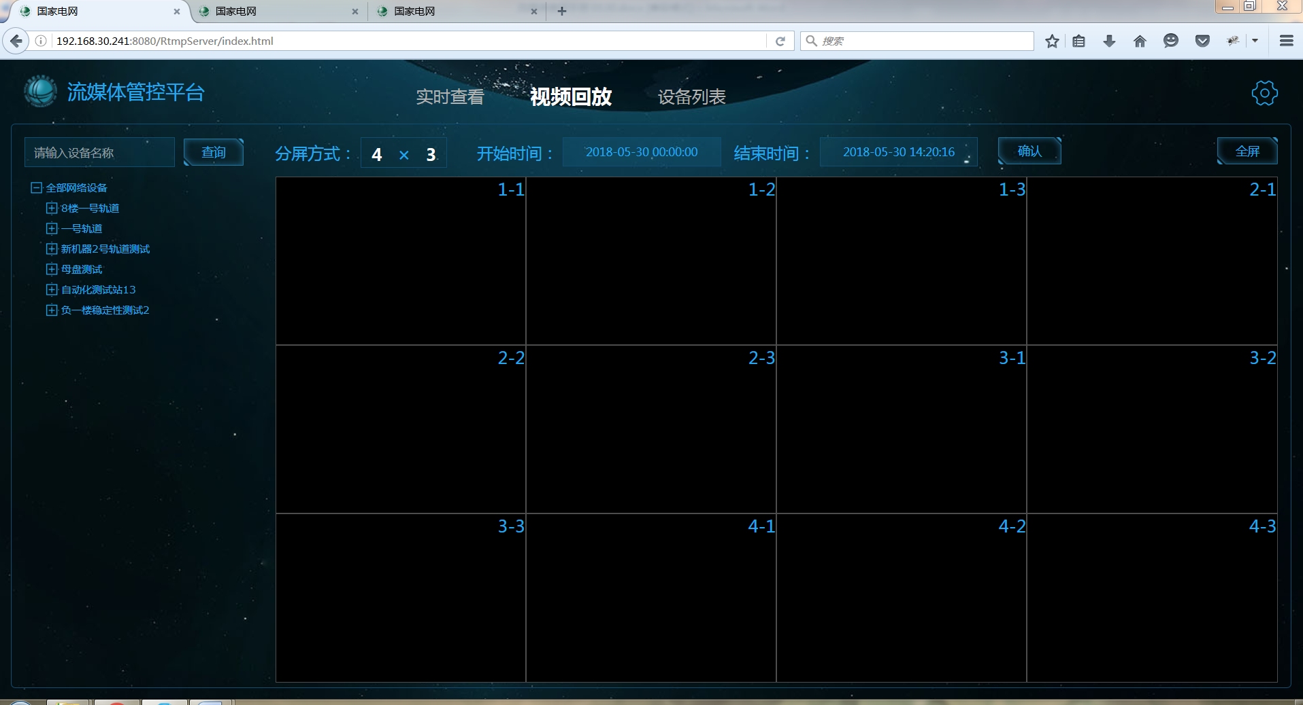

图4-4 4*3分屏方式

* 1. **选择设备播放**

在左侧列表选择需要回放的设备，拖动到右侧的分屏中，可在所选择的分屏中根据设置的开始时间和结束时间，回放所选择的设备视频，如图4-5

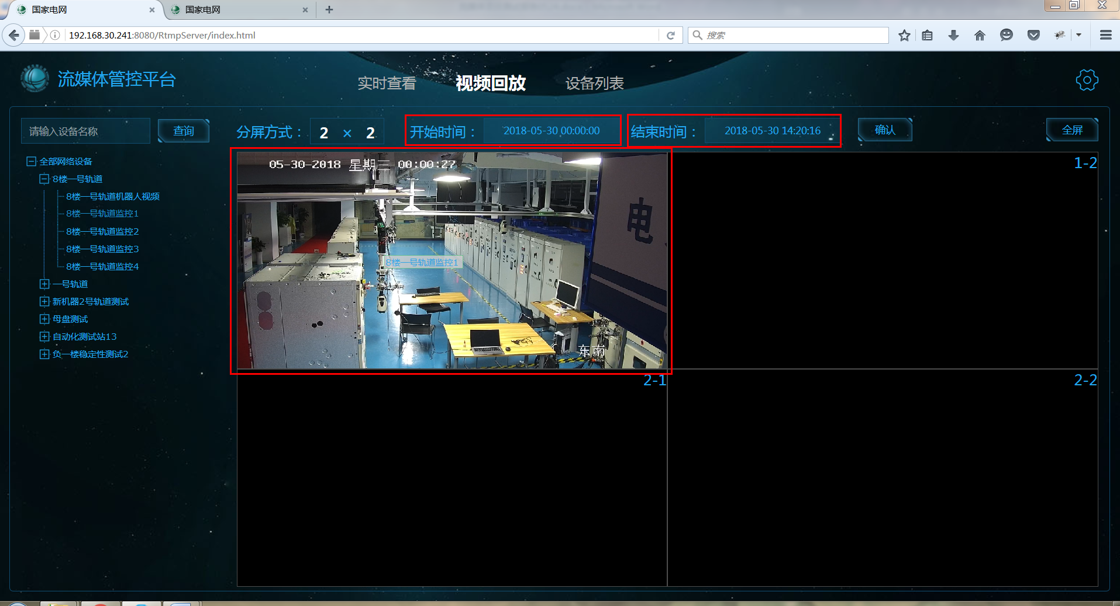

图4-5 拖动设备回放视频

某分屏在回放某设备，拖动新的设备到该分屏中，可回放新设备视频

某分屏在回放某设备，右键，点击【关闭】可关闭当前回放的设备，点击【取消】则关闭右键菜单，如4-6

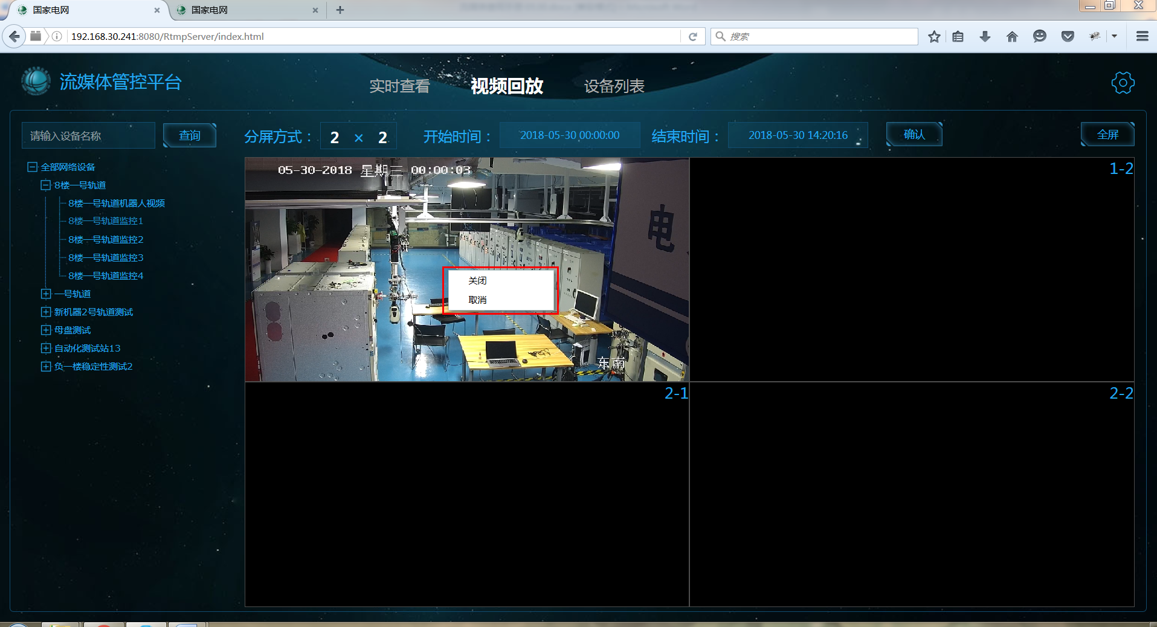

图4-6 右键关闭设备

* 1. **全屏**

某分屏在回放某设备，双击，该分屏播放页面全屏显示，按ESC退出全屏

点击右上角的【全屏】，播放页面全屏显示，如图4-7。全屏后双击某分屏，该分屏全屏显示，按ESC退出全屏

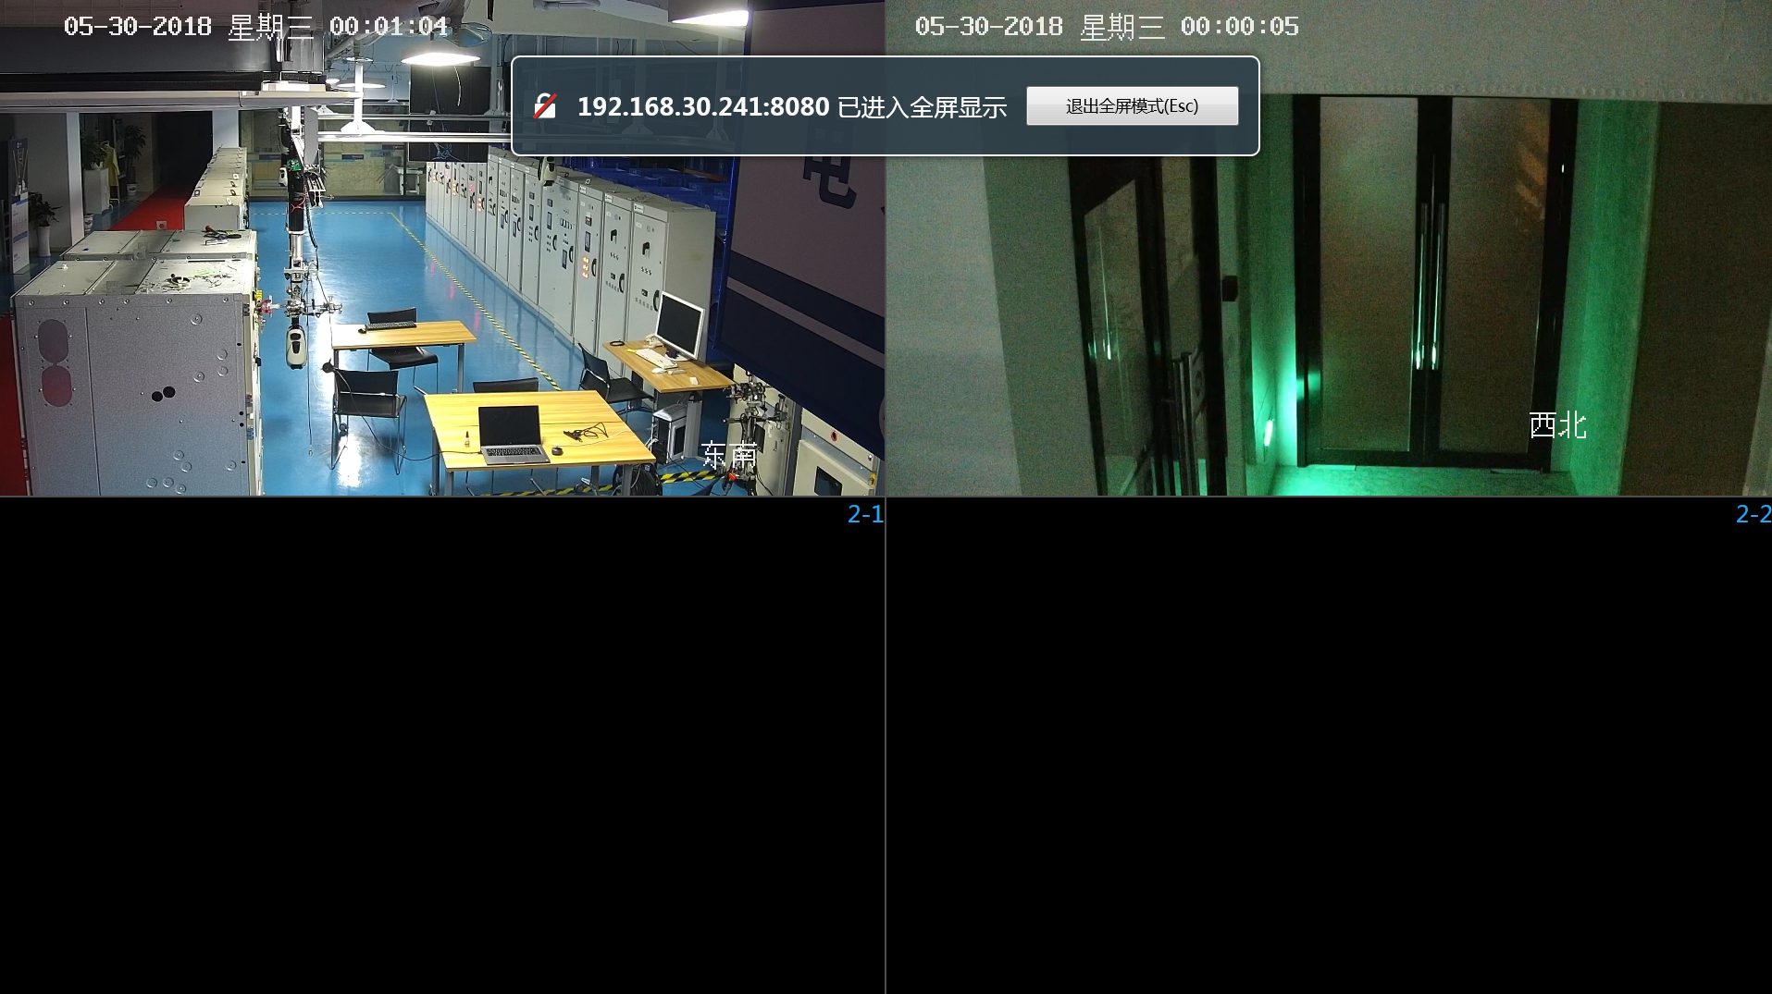

图4-7 全屏显示

* 1. **站所下监控快速回放**

在左侧列表双击站所名称，根据设置的开始时间和结束时间，自动回放该站所下的所有监控设备，根据监控设备个数自动选择分屏方式

1. 设备列表

显示所有设备信息，包括站所的机器人可见光相机、站所的监控摄像头，如图5-1

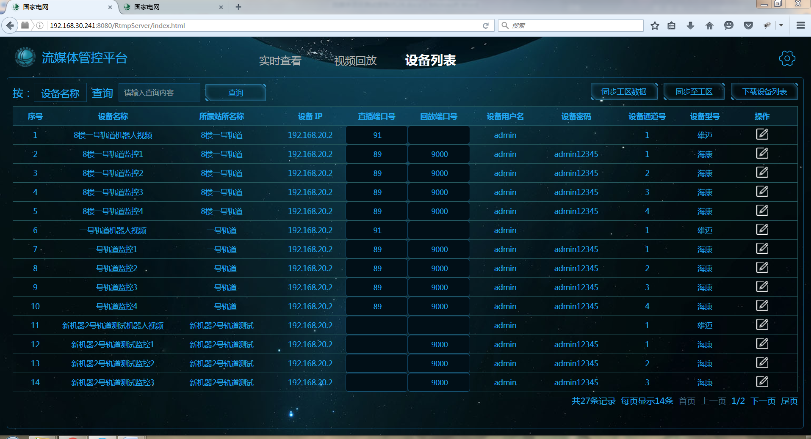

图5-1 设备信息列表

* 1. **关键字查询**

选择查询方式，可根据设备名称、隶属站所查询

选择“设备名称”，输入关键字，点击【查询】，根据设备名称查询出满足条件的数据，如图5-2

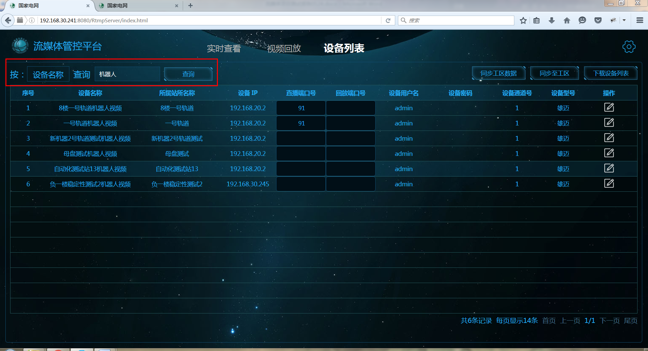

图5-2 根据设备名称查询

选择“隶属站所”，输入关键字，点击【查询】，根据设备所属的站所查询出满足条件的数据，如图5-3

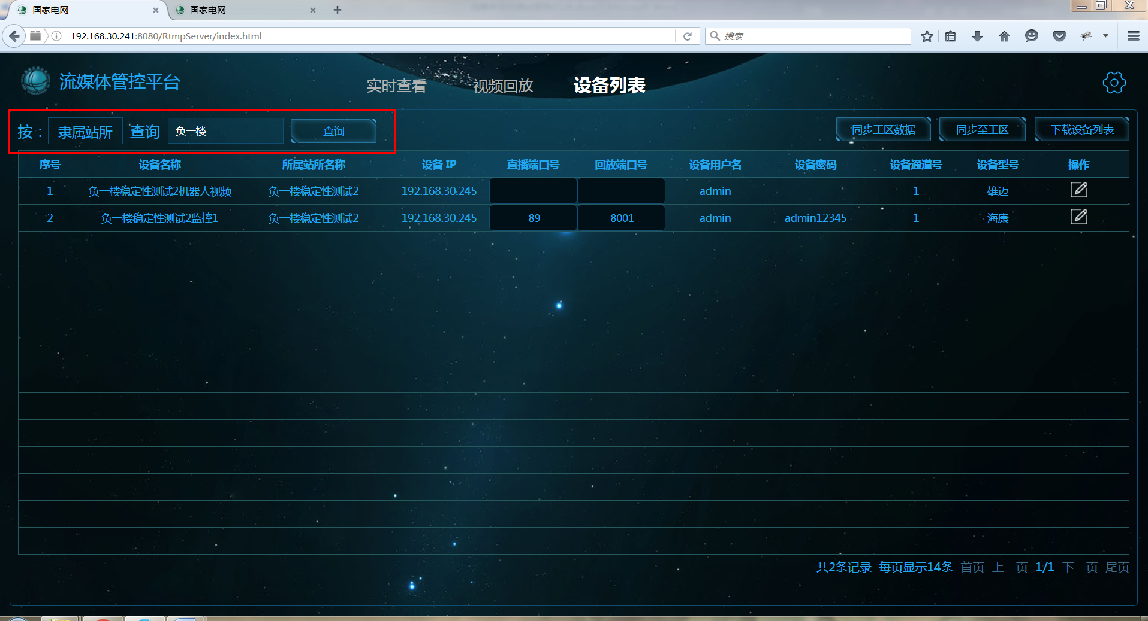

图5-3 根据设备所属站所查询

* 1. **同步工区数据**

点击【同步工区数据】，自动获取工区的站所、设备数据，同步机器人可见光相机、监控摄像头的IP、用户名、密码、类型等数据，如图5-4

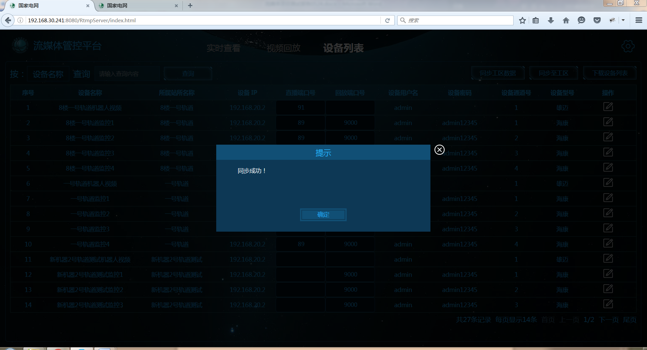

图5-4 同步工区数据成功

* 1. **同步到工区**

点击【同步到工区】，设备ID同步到工区的对应设备信息中，可以在工区使用流媒体服务播放、回放设备视频，如图5-5

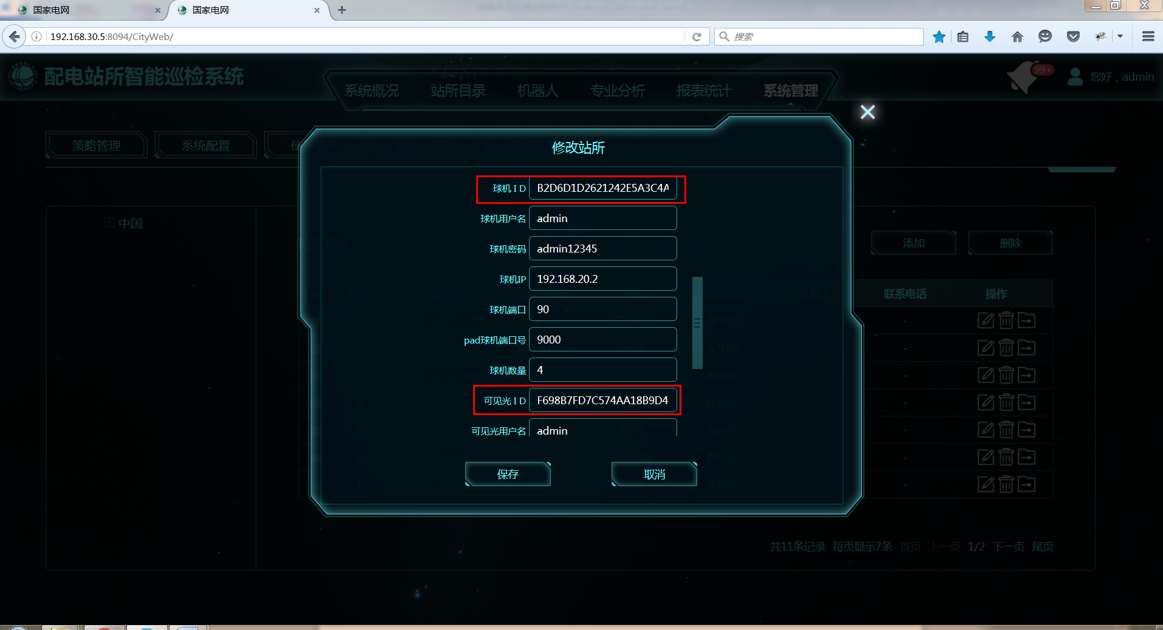

图5-5 同步到工区

* 1. **下载设备列表**

点击【下载设备列表】，可将列表数据导出成excel文件，如图5-6、5-7

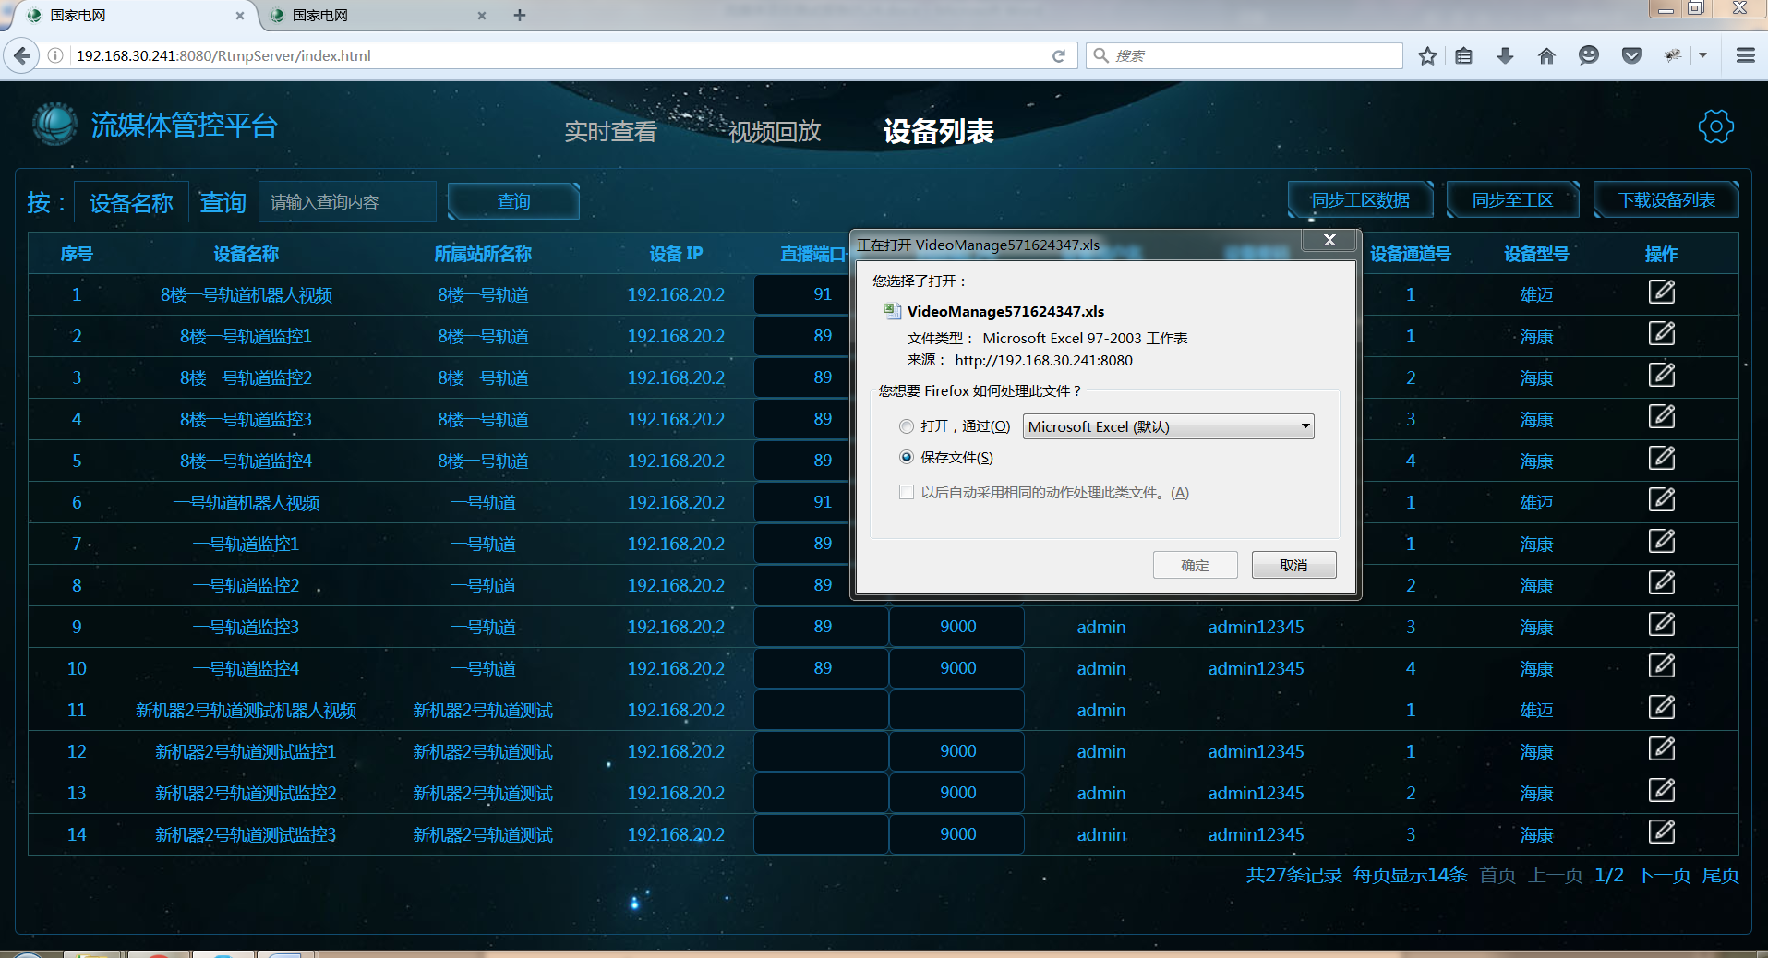

图5-6 导出列表数据

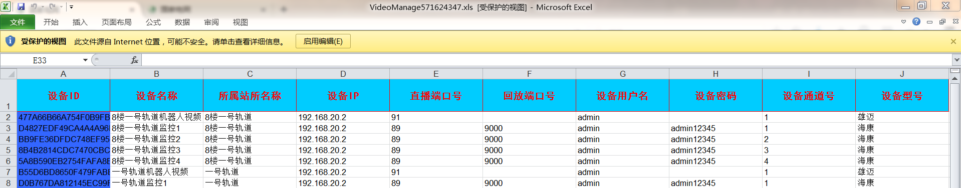

图5-7 导出的表格数据

* 1. **修改设备信息**

点击设备行的【修改】，显示信息修改弹窗，修改设备的基本信息，点击【保存】，如图5-8。所属站所ID、站所名称为只读、不可修改

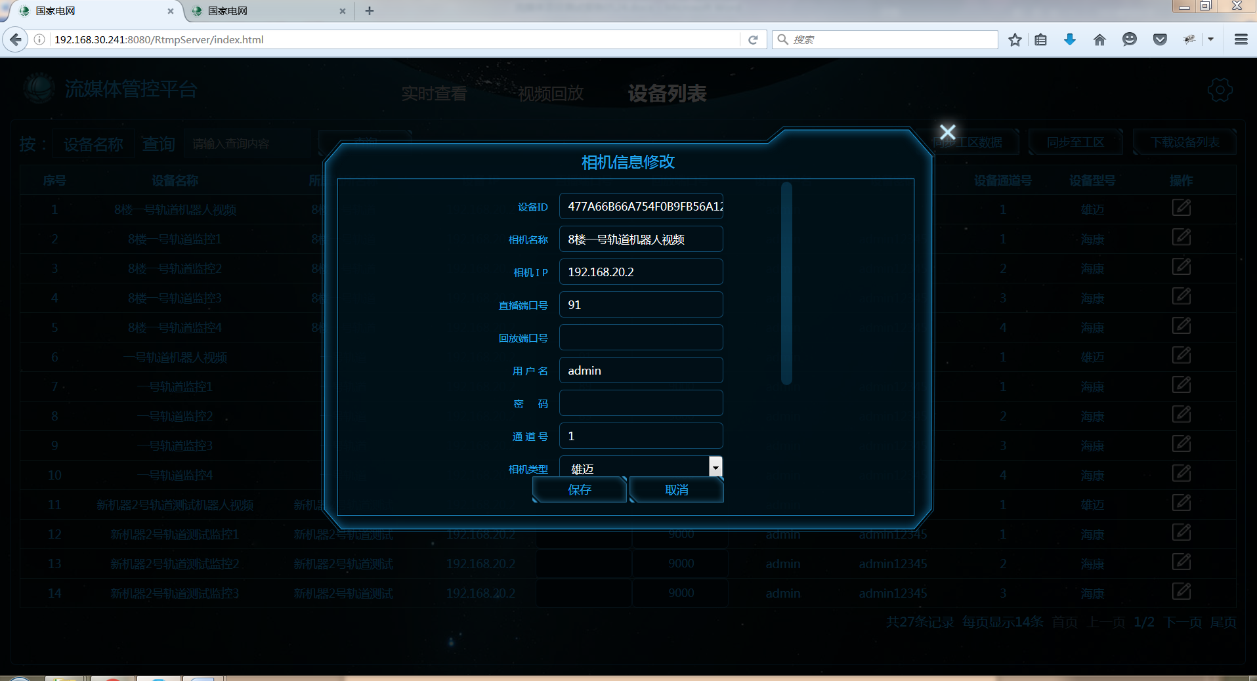

图5-8 修改设备信息

* 1. **设置**

点击右上角的【设置】，显示系统设置弹窗，配置系统基本信息，如图5-9

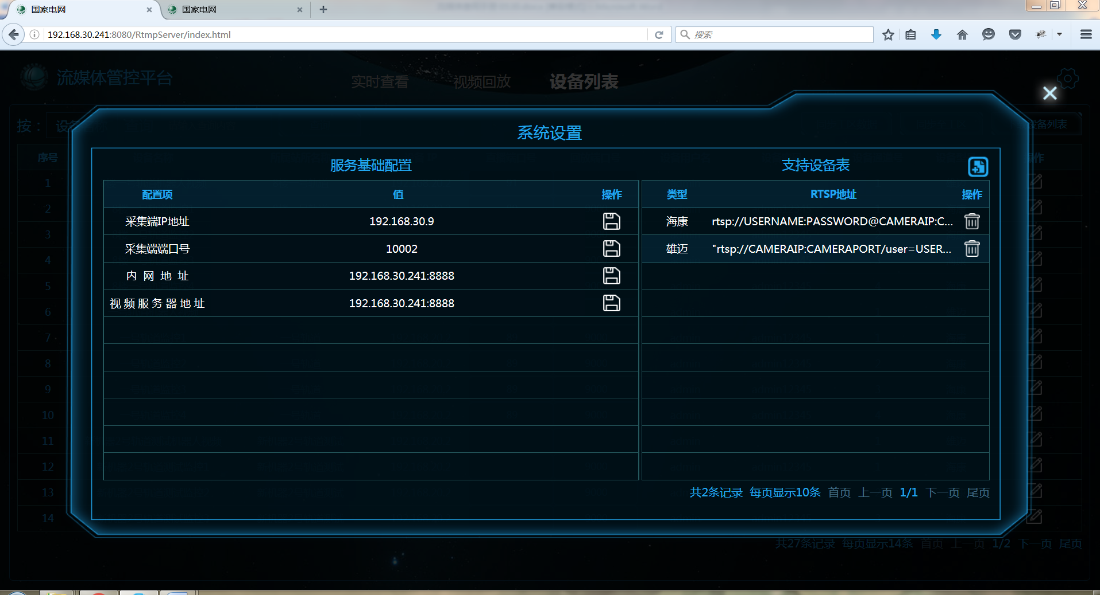

图5-9 系统设置